INDICAÇÃO Nº 1333/2019

Súmula - Indico ao Poder Executivo na pessoa do Excelentíssimo Senhor Igor Soares Ebert, Prefeito Municipal, que oficie à Secretaria ou Departamento responsável da necessidade de colocação e ou substituição de placas de sinalização, revitalização (Pintura) da sinalização de solo como faixas de pedestres e redutores de velocidade, em toda a extensão da rua Lery Claudino da Silva, no bairro Jd. São Luiz, nesta municipalidade.

INDICO à Mesa, na forma regimental vigente, que seja oficiado ao Excelentíssimo Senhor Igor Soares Ebert, Prefeito Municipal, para que oficie à Secretaria ou Departamento responsável da necessidade de colocação e ou substituição de placas de sinalização, revitalização (Pintura) da sinalização de solo como faixas de pedestres e redutores de velocidade em toda a extensão da rua Lery Claudino da Silva, no bairro Jd. São Luiz, nesta municipalidade.

Justificativa
Senhor Presidente; -
Senhores Vereadores; -
Senhoras Vereadoras; -

Esta indicação se faz necessária por tratar-se de solicitações de munícipes que utilizam esta via constantemente, os mesmos pedem auxílio no sentido de reestruturar toda a sinalização que é muito precária nesta via. Em visita ao local, foi constatado que realmente se faz necessário a colocação de novas placas e/ou substituição de placas velhas, pois as mesmas são muito importantes por estarem indicando e orientando aos motoristas onde não se deve estacionar ou parar, placas de onde se localiza os redutores de velocidade bem como placas de velocidade máxima permitida. Também é necessário que seja refeita as pinturas de solo nos redutores de velocidade e faixas de travessia de pedestres. Visando contemplar aos usuários que utilizam esta via, seja de automóvel, motocicleta ou a pé, com tal ação deste executivo, poderemos evitar acidentes, oferecendo mais segurança e gerando uma melhora na qualidade de vida aos munícipes.
Por este motivo é que faço essa indicação, que contando com o apoio dos nobres pares e pelo atendimento por parte do órgão responsável, antecipo meus agradecimentos.
Segue imagem com mapa da região.

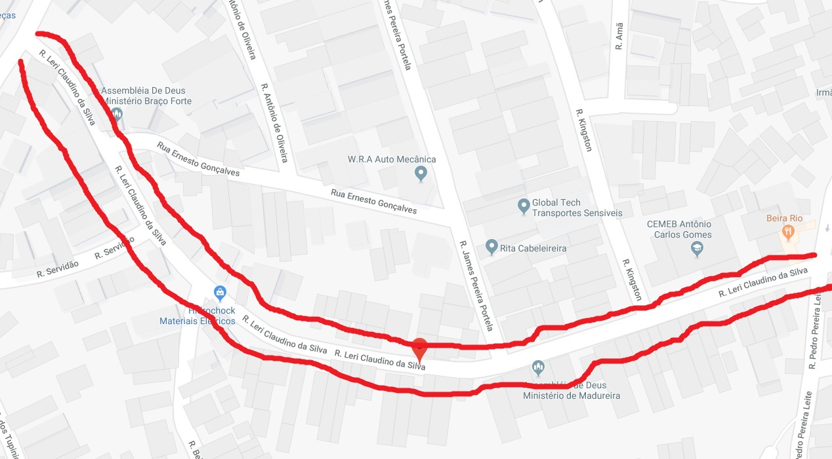

Sala das Sessões Bemvindo Moreira Nery, 02 de maio de 2019.
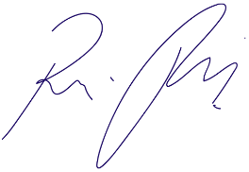
Vereador Rafael Alan de Moraes Romeiro
Professor Rafael
Presidente
PODEMOS

